ESPECIFICACIONES TÉCNICAS

OBJETIVO DE LA CONTRATACIÓN

YPFB requiere contratar empresas con capacidad tecnológica y experiencia reconocida, para la "ADQUISICION DE TUBERÍA DE PRODUCCIÓN DE 2 ³/₈”, TUBERÍA DE TRABAJO DE 3 ½” Y LINER DE 5” PARA EL POZO ITG-X3", de manera diligente, correcta, hábil y profesional según las buenas prácticas de la industria internacional del petróleo y de acuerdo con las condiciones y disposiciones contenidas en las normas y estándares internacionales para la fabricación de los materiales a proveer descritos en las Especificaciones técnicas, evitando en lo posible todos aquellos actos que representen riesgos para la seguridad del personal, instalaciones y medio ambiente relacionado a la actividad.
El proceso de contratación "ADQUISICION DE TUBERÍA DE PRODUCCIÓN DE 2 ³/₈”, TUBERÍA DE TRABAJO DE 3 ½” Y LINER DE 5” PARA EL POZO ITG-X3" se encuentra dividido en los siguientes ITEM:

- ITEM1: ADQUISICIÓN DE TUBERÍA DE PRODUCCIÓN DE 2 ³/₈” PARA LA TERMINACIÓN DOBLE DEL POZO ITG-X3.
- ITEM2: ADQUISICIÓN DE TUBERÍA DE TRABAJO DE 3 ½” PARA LAS OPERACIONES DE TERMINACIÓN DEL POZO ITG-X3.
- ITEM3: ADQUISICIÓN DE LINER DE 5” PARA EL POZO ITG-X3.
Los proponentes interesados deberán presentar para cada Ítem una propuesta técnica/económica, donde muestre la capacidad y la experiencia para adjudicarse el proceso al cual se está presentando.

LOCALIZACIÓN

La entrega se realizará en el Municipio de Charagua, Provincia Cordillera del Departamento de Santa Cruz, en las coordenadas UTM (PSAD56) siguientes:
- X = 490.898 m.
- Y = 7.782.835 m.
- Z = 624 m.
Ver mapa en Anexo 1.

Acceso
El Acceso del equipo, materiales se realizara a través de las siguientes rutas:

LOCALIDAD | TIPO DE CAMINO | DISTANCIA (Km)
Santa Cruz - Camiri | Carretera asfaltada | 288
Camiri – Boyuibe | Carretera asfaltada | 62
Boyuibe – Itaguazurenda | Camino de tierra | 42
Total |  | 392

ALCANCE DEL PROYECTO

El presente proceso de Contratación por Ítems está relacionado a la adquisición de la tubería de producción 2 ³/₈”, tubería de trabajo 3 ½” y Liner de 5” para el pozo ITG-X3, tomando en cuenta que el pozo es Exploratorio y está sujeto a resultados de evaluación, análisis de registros, y laboratorio.

ÍTEM 1: PROVISIÓN DE TUBERIA DE PRODUCCIÓN DE 2 3/8” PARA LA TERMINACIÓN DOBLE DEL POZO ITG-X3.

ALCANCE

El alcance del ITEM estará en función a los resultados obtenidos en las pruebas preliminares de producción y arreglo de terminación a bajar, por lo que se está considerando para la provisión requerida, lo siguiente:
- Arreglo doble terminación selectivo de 2 3/8” para los reservorios Iquiri, Tupambi, Chorro con empaque de grava.
De tal manera el alcance comprende:
- Entrega de los materiales solicitados en base a las especificaciones técnicas.
- Cumplir con los plazos de entrega y el lugar de entrega.
- Todo el material tubular será entregado en buenas condiciones en la ubicación de la planchada del pozo ITG-X3 o en el lugar que YPFB disponga, lo cual se hará conocer al Proveedor de manera escrita.
- Asistencia técnica.

CARACTERÍSTICAS TÉCNICAS

Experiencia General de la Empresa
El proveedor debe contar con una Experiencia general en provisión de materiales tubulares para la actividad hidrocarburífera en por lo menos tres (3) o más ventas. Deberá presentar junto a su propuesta los documentos de respaldo que acrediten la experiencia (Facturas, contratos u otros documentos equivalentes en fotocopia simple).

Especificaciones Técnicas Requeridas.
Se detalla en la siguiente Tabla los requerimientos y las especificaciones mínimas requeridas:
PROPIEDADES TUBERIA 2 3/8", 4.7 ppf, N-80, Conexiones PREMIUM
Peso  Grado | ID (in) | Drift ( in) | Espesor Pared (in) | Min. Resistencia Tensión B/J (Klb) | Resistencia Reventamiento (psi) | Resistencia Colapso (psi) | Rango | Cantidad (Mts)
4.7 lb/pie, N-80 | 1,995 | 1,901 | 0,19 | 104,3 | 11200 | 11780 | 2 | 3500
PROPIEDADES Conexión 2 3/8", 4.7 ppf, N-80
Conexión | ID (in) | Drift (in) |  | Min. Resistencia Tensión B/J (Klb) | Resistencia Reventamiento (psi) | Resistencia Colapso (psi) |  | Torque Operativo
Sello Metal-Metal Integral, Recalcada | 1,945 | 1,901 | ---- | 104,3 | 11200 | 11780 | --- | 1900

- El Oferente debe presentar toda la documentación técnica exigida para el tipo de rosca ofertada y las unidades de referencia deben ser el Sistema Ingles.
- El proceso de fabricación de la tubería presentada por el Oferente deberá estar certificada por la Norma API SPEC 5CT / ISO 11960 en lo que respecta al cuerpo del tubo y la rosca.
- El proponente deberá enviar las elipses de servicio de Von Misses de la conexión (Service Envelope).
- El Oferente debe contar con taller licenciado en Bolivia. El mismo debe poder roscar y/o reparar las conexiones Premium ofertadas en talleres de Santa Cruz. El Oferente debe poner a disposición del taller los calibres (en los diámetros ofertados) para la fabricación y/o reparación de la Conexión Premium cuando YPFB requiera los servicios del taller licenciado, sin costo alguno para YPFB.
También es necesario que los Oferentes ajusten su oferta a las siguientes exigencias de YPFB:
- La longitud de la tubería ofertada debe ser de Rango-2 (R2), según norma API5CT.
- Tolerancia de entrega en la longitud: -0 +3% (menos cero más 3 por ciento)
- El Oferente solo puede ofertar tubería manufacturada sin costura (seamless). con conexión con sello metal metal, integral, recalcada.
- El Oferente debe presentar la ficha técnica de la tubería ofertada. Las unidades de referencia deben ser del Sistema Inglés.
El Proveedor deberá acreditar con fotocopias simples, el cumplimiento de alguna de las siguientes certificaciones:
- ISO 9001:2008
- ISO 14001:2004
- OHSAS 18001:2007
Requerimientos de Certificaciones por parte del Proponente
El Proveedor deberá presentar en copia simple con la entrega de los materiales las siguientes certificaciones:
- Documentación que certifique la fabricación de acuerdo a normas usadas en la industria petrolera para la tubería de producción de 2 3/8”
- Entrega de Certificados de Inspecciones de fabricación emitida por la empresa proveedora
- Entrega del certificado vigente de la API 5CT.

Propuesta Técnica Y Económica.

Contenido Mínimo de la Propuesta Técnica.

El Proponente deberá detallar en su Propuesta Técnica mínimamente el siguiente contenido:
- Especificaciones detalladas de la tubería (características técnicas, largo, tipo de conexión)
- Datos del Taller licenciado.
- Asistencia Técnica

Propuesta Económica

El Proponente deberá presentar su propuesta económica de acuerdo al siguiente detalle:
ITEM | TUBERIA 2 3/8"
1 | Detalle Tubería |  | Longitud mts.
1.1 | Tubería de producción 2 3/8" |  | 3500
2 | Detalle Asistencia Técnica | Cantidad Persona | día
2.1 | Asistencia Técnica | 1 | 2
2.2 | Asistencia Técnica (Stand By) | 1 | 1
3 | MOVILIZACION
Se entiende que en el costo total también se encuentran incluidos:
- Seguros médicos, seguros de vida, seguros contra accidentes, vacunas y gastos por evacuación médica (MEDEVAC), del personal que realice e traslado y la entrega.
- Deberá considerarse que todas las tarifas y precios incluyen todos los impuestos aplicables nacionales y/o estatales ya sean corporativos o personales incluyendo los impuestos de retención.

Cronograma Propuesto

Se hace conocer el cronograma tentativo de operaciones previsto para la perforación y terminación del pozo ITG-X3. A su vez el proponente deberá presentar el cronograma de entrega del material tubular.

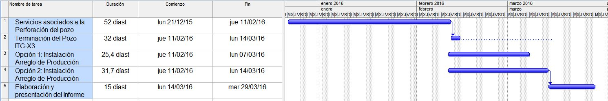

ÍTEM 2: PROVISIÓN DE TUBERIA DE TRABAJO DE 3 1/2” PARA LAS OPERACIONES DE TERMINACIÓN DEL POZO ITG-X3

ALCANCE
El alcance del ITEM se relaciona con el requerimiento de contar con una tubería de trabajo de diámetro 3 1/2” durante la terminación del pozo ITG-X3, para realizar operaciones de bajada y subida de herramientas en el pozo, operaciones cementaciones, fracturamiento hidráulico etc.
De tal manera el alcance comprende:
- Entrega de los materiales solicitados en base a las especificaciones técnicas.
- Cumplir con los plazos de entrega y el lugar de entrega.
- Todo el material tubular será entregado en buenas condiciones en la ubicación de la planchada del pozo ITG-X3 o en el lugar que YPFB disponga, lo cual se hará conocer al Proveedor de manera escrita.
- Asistencia Técnica.

CARACTERÍSTICAS TÉCNICAS

Experiencia General de la Empresa
El proveedor debe contar con una Experiencia general en provisión de materiales tubulares para la actividad hidrocarburífera en por lo menos tres (3) o más ventas. Deberá presentar junto a su propuesta los documentos de respaldo que acrediten la experiencia (Facturas, contratos u otros documentos equivalentes en fotocopia simple).

Especificaciones Técnicas Requeridas
Se detalla en la siguiente Tabla los requerimientos y las especificaciones mínimas requeridas:
PROPIEDADES TUBERIA DE TRABAJO 3 ½; 12.95 lb/ft P-110
Peso Grado | ID (in) | Drift (in) | Espesor Pared (in) | Min. Resistencia Tensión B/J (Klb) | Resistencia Reventamiento (psi) | Resistencia Colapso (psi) | Rango | Cantidad (Mts)
12.95 lb/ft P-110 Grade | 2.750 | 2.625 | 0.375 | 405 | 20.030 | 21.050 | 2 | 3500
PROPIEDADES Conexión 3 ½; 12.95 lb/ft P-110
Conexión | ID (in) | Drift (in) |  | Min. Resistencia Tensión B/J (Klb) | Resistencia Reventamiento (psi) | Resistencia Colapso (psi) |  | Torque Operativo (ft*lb)
Sello Metal-Metal | 2,685 | 2,625 | ---- | 405 | 20030 | 21050 | --- | 5800

Pup Joint
Ítem | Diámetro | Peso (lb/pie) | Grado | Conexión | Longitud | N° Piezas
1 | 3 1/2" | 12,95 | P110 | TSH WD33 TSH PJD | 4 | 2
2 |  |  |  |  | 6 | 2
3 |  |  |  |  | 8 | 2
4 |  |  |  |  | 10 | 2
5 |  |  |  |  | 15 | 2
- El Oferente debe contar con Taller Licenciado para fabricar y/o reparar las conexiones Premium ofertadas en Santa Cruz. El Oferente debe poner a disposición del taller los calibres (en los diámetros ofertados) para la fabricación y/o reparación de la Conexión Premium cuando YPFB requiera los servicios del taller licenciado, sin costo alguno para YPFB.
El proponente debe ajustar su oferta a las siguientes exigencias de YPFB:
- La longitud de la tubería ofertada debe ser de Rango-2 (R2), según norma API.
- El Oferente solo puede ofertar tubería manufacturada sin costura (seamless).
- El Oferente debe presentar la ficha técnica de la tubería ofertada. Las unidades de referencia deben ser del Sistema Inglés.
- El Oferente debe brindar asistencia técnica en campo durante la bajada de conexiones Premium al pozo, sin costo adicional para YPFB. La asistencia será notificada con 10 días de anticipación. Los alcances de la asistencia incluirán asesoramiento en cuanto a la correcta manipulación de la tubería.
El Proveedor deberá acreditar con fotocopias simples, el cumplimiento de alguna de las siguientes certificaciones:

- ISO 9001:2008
- ISO 14001:2004
- OHSAS 18001:2007

Requerimientos de Certificaciones por parte del Proponente
El Proveedor deberá presentar en copia simple con la entrega de los materiales las siguientes certificaciones:
- Entrega de documentación que certifiquen la fabricación de acuerdo a normas usadas en la industria petrolera para la Tubería de Trabajo de 3 1/2”.
- Entrega de Certificados de inspecciones emitidas por la empresa proveedora.
- El proceso de fabricación de la tubería presentada por el Oferente deberá estar certificada por la Norma API SPEC 5CT / ISO 11960, en lo que respecta al cuerpo del tubo y la rosca.

Propuesta Técnica Y Económica.

Contenido Mínimo de Propuesta Técnica.

El Proponente deberá detallar en su Propuesta Técnica mínimamente el siguiente contenido:
- Especificaciones detalladas de la tubería (características técnicas, largo, tipo de conexión)
- Datos del Taller licenciado
- Asistencia Técnica

Propuesta Económica

El Proponente deberá presentar su propuesta económica de acuerdo al siguiente detalle:

ITEM | TUBERIA 3 1/2"
1 | Detalle Tubería |  | Longitud mts.
1.1 | Tubería de trabajo 3 1/2" |  | 3500
2 | Detalle Asistencia Técnica | Cantidad Persona | Persona /día
2.1 | Asistencia Técnica | 1 | 2
2.2 | Asistencia Técnica (Stand By) | 1 | 1
3 | Detalle Pup Joint | Cantidad Pieza | Longitud FT
3.1 | Pup Joint | 2 | 4
3.2 | Pup Joint | 2 | 6
3.3 | Pup Joint | 2 | 8
3.4 | Pup Joint | 2 | 10
3.5 | Pup Joint | 2 | 15
3 | MOVILIZACION
Se Entiende que en el costo total también se encuentran incluidos:
- Seguros médicos, seguros de vida, seguros contra accidentes, vacunas y gastos por evacuación médica (MEDEVAC), del personal que realice e traslado y la entrega.
- Deberá considerarse que todas las sumas de dinero, tarifas y precios incluyen todos los impuestos aplicables nacionales y/o estatales ya sean corporativos o personales incluyendo los impuestos de retención.

Cronograma Propuesto

Se hace conocer el cronograma tentativo de operaciones previsto para la perforación y terminación del pozo ITG-X3. A su vez el proponente deberá presentar el cronograma de entrega del material tubular.

ÍTEM 3: PROVISIÓN DE LINER DE 5” PARA EL POZO ITG-X3

ALCANCE
El alcance del ítem se relaciona con la adquisición de un Liner de 5” según el siguiente requerimiento:

Descripción | OD (pulg) | Libraje (lb/ft) | Grado | Conexión | Cantidad (m)
Liner | 5 | 18 | P-110 | PREMIUM | 1200

El alcance de la adquisición comprende:
- Entrega de los materiales solicitados en base a las especificaciones técnicas.
- Cumplir con los plazos de entrega y el lugar de entrega.
- Todo el material tubular será entregado en buenas condiciones en la ubicación de la planchada del pozo ITG-X3 o en el lugar que YPFB disponga, lo cual se hará conocer al Proveedor de manera escrita.

CARACTERÍSTICAS TÉCNICAS

Experiencia General de la Empresa
El proveedor debe contar con una Experiencia general en provisión de materiales tubulares para la actividad hidrocarburífera en por lo menos tres (3) o más ventas. Deberá presentar junto a su propuesta los documentos de respaldo que acrediten la experiencia (Facturas, contratos u otros documentos equivalentes en fotocopia simple).

Especificaciones Técnicas Requeridas
Se detalla en la siguiente Tabla los requerimientos y las especificaciones mínimas requeridas para el Liner de 5”:
PROPIEDADES LINER 5”; 18 lb/ft P110
Peso Grado | ID (in) | Drift (in) | Espesor Pared (in) | Resistencia Tensión B/J (Klb) | Resistencia Reventamiento (psi) | Resistencia Colapso (psi) | Rango | Cantidad (Mts)
18 lb/ft P110 Grade | 4,276 | 4,151 | 0,362 | 580 | 13940 | 13470 | 3 | 1200
PROPIEDADES CONEXIÓN 5”; 18 lb/ft P110
Conexión | ID (in) | Drift (in) |  | Resistencia Tensión B/J (Klb) | Resistencia Reventamiento (psi) | Resistencia Colapso (psi) |  | Torque Operativo (ft*lb)
Cuplada Sello  Metal-Metal | 4,264 | 4,151 | --- | 580 | 13940 | 13470 |  | 7500

- El Proveedor debe presentar toda la documentación técnica exigida para el tipo de rosca ofertada y las unidades de referencia deben ser el Sistema Ingles.
- El proceso de fabricación de la tubería presentada por el Proveedor deberá estar certificada por la Norma API SPEC 5CT / ISO 11960 última revisión, en lo que respecta al cuerpo del tubo y la rosca.
- El Oferente debe contar con taller licenciado en Bolivia para poder roscar y/o reparar las conexiones Premium ofertadas en Santa Cruz. El Proveedor debe poner a disposición del taller los calibres (en los diámetros ofertados) para la fabricación y/o reparación de la Conexión Premium cuando YPFB requiera los servicios del taller licenciado, sin costo alguno para YPFB.
También es necesario que los Oferentes ajusten su oferta a las siguientes exigencias de YPFB:
- La longitud de las cañerías ofertadas debe ser de Rango-3 (R3).
- Tolerancia de entrega en la longitud: -0 +3% (menos cero a más 3 por ciento).
- El Proveedor debe presentar la ficha técnica de las cañerías ofertadas. Las unidades de referencia deben ser del Sistema Inglés.
El Proveedor deberá acreditar con fotocopias simples, el cumplimiento de alguna de las siguientes certificaciones:
- ISO 9001:2008
- ISO 14001:2004
- OHSAS 18001:2007

Requerimiento de Certificaciones por parte del Proveedor
El Proveedor deberá presentar en copia simple con la entrega de los materiales las siguientes certificaciones:
- Documentación que certifique la fabricación de acuerdo a normas usadas en la industria petrolera para la tubería de revestimiento.
- Entrega de Certificados de Inspecciones de fabricación emitida por la empresa proveedora al momento de la entrega de los materiales.
- Entrega del certificado vigente de la API.

Propuesta Técnica Y Económica.

Contenido Mínimo de Propuesta Técnica.

El Proponente deberá detallar en su Propuesta Técnica mínimamente el siguiente contenido:
- Especificaciones detalladas de la tubería (características técnicas, largo, tipo de conexión, etc.)
- Taller licenciado.

Propuesta Económica

El Proponente deberá presentar su propuesta económica de acuerdo al siguiente detalle:

ITEM | TUBERIA 2 3/8"
1 | Detalle Tubería |  | Longitud mts.
1.1 | Liner de 5” |  | 1200

Se entiende que en el costo total también se encuentran incluidos:
- Seguros médicos, seguros de vida, seguros contra accidentes, vacunas y gastos por evacuación médica (MEDEVAC), del personal que realice el traslado y la entrega.
- Deberá considerarse que todas las sumas de dinero, tarifas y precios incluyen todos los impuestos aplicables nacionales y/o estatales ya sean corporativos o personales incluyendo los impuestos de retención.

COMITÉ DE RECEPCIÓN

YPFB mediante el Responsable de Contratación Directa nombrará al Comité de Recepción quien notificará al Proveedor a efectos de que se inicie la movilización del material respectivo, a partir de dicha notificación el Proveedor deberá realizar las gestiones para cumplir con la Fecha Requerida de entrega del material.

TRASLADO DEL MATERIAL

El Proveedor, es responsable por el traslado de los materiales y que estos lleguen a destino, libre de daños y otros para cuyo efecto debe cuidar que el embalaje sea apto, incluyendo Identificadores para evitar que sea desviado o extraviado y el transporte sea el adecuado y seguro, para no ocasionar daños a los bienes, ni a terceros, retirados a nombre de YPFB, acompañado de la respectiva documentación de respaldo requerida por la misma, en condiciones indispensables para su entrega adecuada a YPFB.
El Proveedor, será responsable de la logística de inspección de la ruta para la movilización de equipos, a fin de evaluar su estado y condiciones, para planificar el traslado de los mismos, siendo el Proveedor responsable de cualquier daño a terceros.

PLAZO DE ENTREGA

El plazo de entrega del material será de 90 días como máximo a partir de la emisión de la Orden de Proceder.
El Proveedor deberá presentar una nota de entrega del material, detallando el tipo de tubería, las cantidades entregadas, detalle de costos y otros que se consideren necesarios.

LUGAR DE ENTREGA
Todo el material tubular será entregado en buenas condiciones en la ubicación de la planchada del pozo ITG-X3 o en el lugar que YPFB disponga, lo cual se hará conocer al Proveedor de manera escrita.

FORMA DE PAGO
Se realizará un solo pago por el monto total de cada ítem, una vez que se haya finalizado la entrega del material en el lugar indicado previo informe de conformidad emitido por el Comité de Recepción.
Los pagos y la facturación se efectuarán de acuerdo a los precios señalados, en función a los documentos de respaldo aprobados por el comité de recepción emitiendo su conformidad sobre el cumplimiento efectivo y entrega, demoras, multas (si existieran) y demás elementos relevantes.
Para efectos de solicitud de pago el Proveedor debe enviar los siguientes documentos:
- Carta de solicitud de pago.
- Factura original de la Empresa debidamente registrada en Impuestos Nacionales, emitida a nombre de YPFB con número de NIT 1020269020
- Fotocopia simple del NIT
- Fotocopia simple del registro de beneficiarios SIGMA con cuenta habilitada en el Banco Unión.
- Fotocopia simple de la cedula de identidad del representante legal.
- Fotocopia simple del contrato

FACTURACIÓN
La factura debe ser emitida de acuerdo a normativa vigente a nombre de Yacimientos Petrolíferos Fiscales Bolivianos consignando el Número de Identificación Tributaria (NIT) 1020269020.
Las empresas proponentes, deberán presentar el certificado de inscripción en el Padrón Nacional de Contribuyentes donde se verifique el Número de Identificación Tributaria (NIT) y el domicilio fiscal como requisito necesario para su habilitación.
El pago se efectuará previo informe de conformidad, emitido por los responsables designados, debiendo emitirse la correspondiente factura al momento de la recepción de la totalidad de los bienes.

TRIBUTOS
El proponente declara que todos los tributos que pueden originarse directa o indirectamente en aplicación del contrato, es de su responsabilidad, no correspondiendo ningún reclamo posterior.

MULTAS Y PENALIDADES
El Proveedor se obliga a cumplir con todas las actividades normales inherentes al proceso, en caso de retraso en el cumplimiento de las fechas de entrega señaladas para la provisión del material, se aplicará una multa equivalente al uno por ciento (1%) del monto total del contrato por cada día calendario de retraso en cada fecha de entrega programada.
Una vez alcanzado el límite de multas del 20%, YPFB podrá proceder con los trámites de resolución de contrato, ejecutar la boleta de garantía y adicionalmente el Proveedor será responsable de los costos incurridos derivados de esta inoperatividad.

INFORMACIÓN ADICIONAL

Método de selección
El método de Selección será por Precio evaluado más bajo.

Forma de adjudicación
La adjudicación será por ítems.

Garantías requeridas
- Garantía de Seriedad de la Propuesta
Los potenciales proponentes deben presentar conjuntamente a su propuesta una boleta de garantía o garantía a primer requerimiento, por concepto de seriedad de propuesta, equivalente al uno por ciento (1%) de la propuesta económica con vigencia mínima de 90 días calendarios a partir de su emisión, que cumpla con las características de renovable, irrevocable y de ejecución inmediata, emitida en bolivianos a nombre de YACIMIENTOS PETROLÍFEROS FISCALES BOLIVIANOS.
- Garantía de Cumplimiento de contrato
El Contratista deberá presentar una Garantía de Cumplimiento de Contrato, Boleta de Garantía Bancaria, Garantía a Primer Requerimiento por un monto equivalente al siete por ciento (7%) del monto total de contrato, con las características de renovable, irrevocable y de ejecución inmediata, emitida a favor de YACIMIENTOS PETROLÍFEROS FISCALES BOLIVIANOS para la suscripción del contrato y con vigencia de 60 días calendario adicionales a la finalización del contrato.
- Garantía de Fabricación
Los materiales deberán contar con una garantía de Fabricación por 12 meses desde su uso o 18 meses desde la entrega, lo que ocurra primero. Esta garantía deberá ser presentada al Comité de Recepción junto a los materiales entregados.

Validez de la propuesta
La propuesta deberá tener una validez de 90 días calendario.

ANEXO N°1
MAPA DE UBICACIÓN
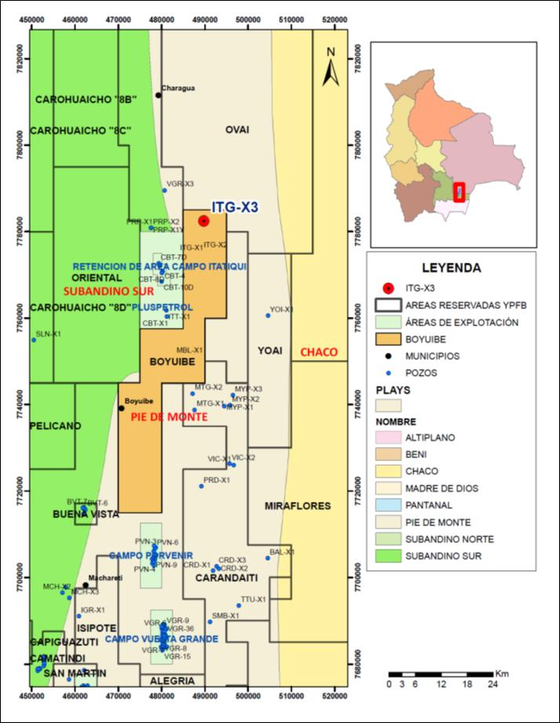

ANEXO N°2
PROPUESTA DE PERFORACIÓN DEL POZO ITG-X3
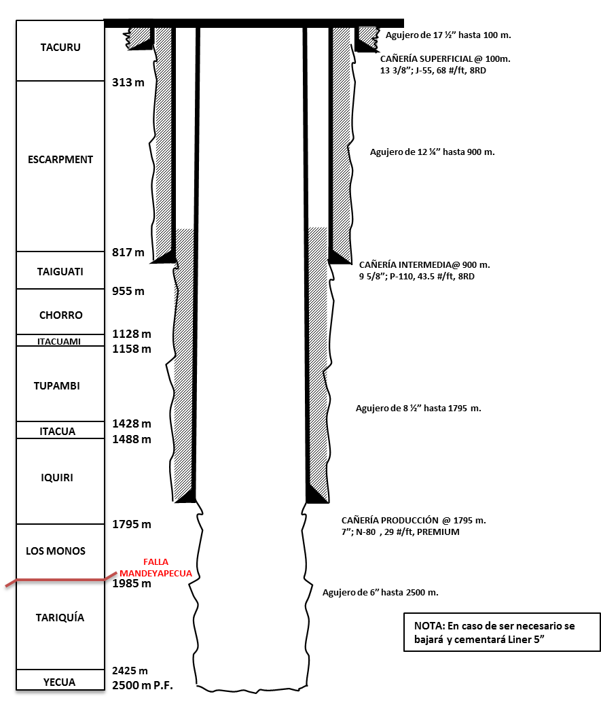

ANEXO N°3
TIEMPO ESTIMADO PARA LAS OPERACIONES EN EL POZO ITG-X3
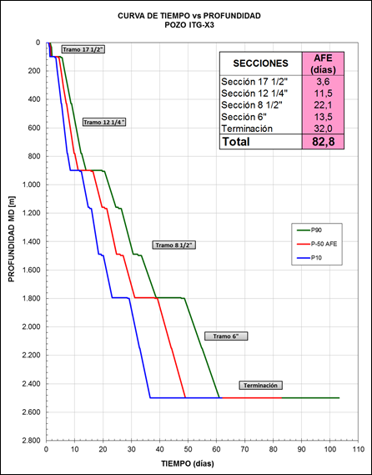

ANEXO N°4
GRADIENTES DE PRESIÓN
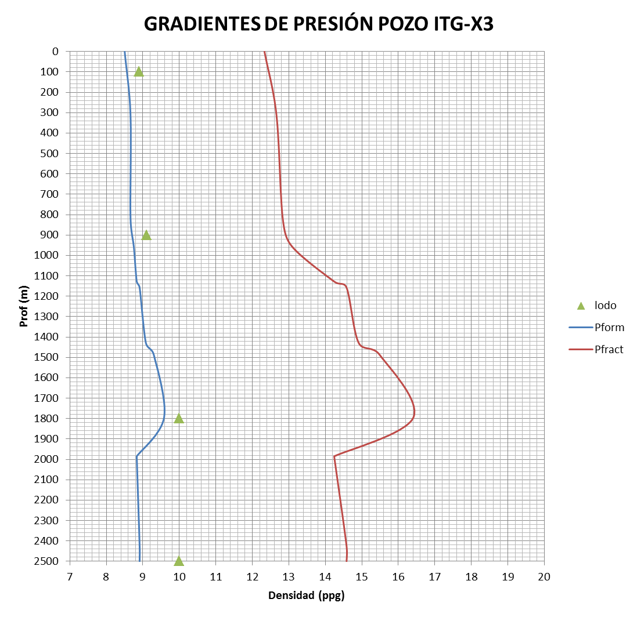
Formación | Tope (mbbp) | Presión de Poros (ppg) | Presión de Fractura (ppg)
Tacurú | 0 | 8,50 | 12,33
Escarpment | 313 | 8,66 | 12,66
Taiguati (T-1) | 817 | 8,66 | 12,83
Chorro | 955 | 8,75 | 13,08
Itacuami (T-2) | 1128 | 8,83 | 14,24
Tupambi | 1158 | 8,91 | 14,58
Itacua (T-3) | 1428 | 9,08 | 14,91
Iquiri | 1488 | 9,3 | 15,49
Los Monos | 1795 | 9,58 | 16,41
Falla Mandeyapecua | 1985 | 8,83 | 14,24
Tariquía | 1985 | 8,83 | 14,24
Yecua | 2425 | 8,91 | 14,58
Prof. final | 2500 | 8,91 | 14,58

ANEXO N°5
GRADIENTE DE TEMPERATURA
